EXERCICE 10 : COPIER – COLLER

- Ouvrez le fichier TT10 .
- Faites les opérations demandées.
- Enregistrez sous TT10.
- Faites un aperçu avant impression et imprimez.
- Fermez.

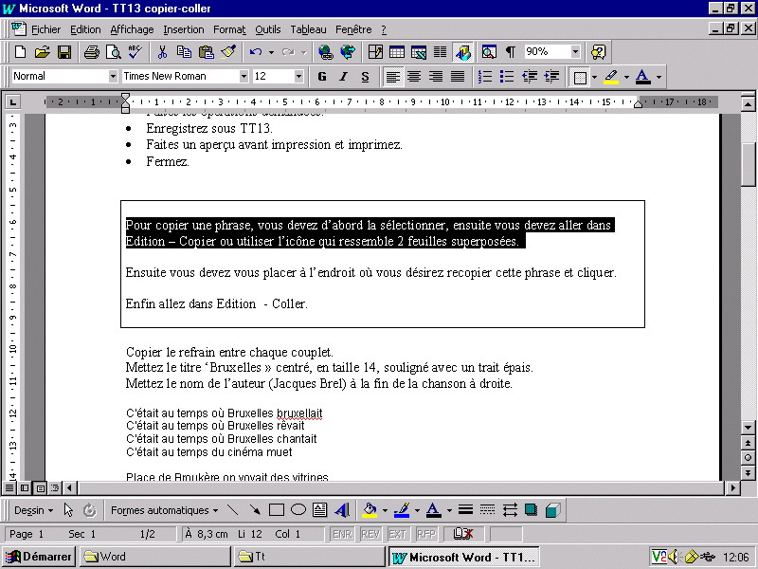
Pour copier une phrase, vous devez d’abord la sélectionner, ensuite vous devez aller dans Edition – Copier ou utiliser l’icône qui ressemble 2 feuilles superposées.

Ensuite vous devez vous placer à l’endroit où vous désirez recopier cette phrase et cliquer.
Enfin allez dans Edition - Coller ou sur cette icône

- Copier le refrain entre chaque couplet.
- Mettez le titre ‘Bruxelles » centré, en taille 14, souligné avec un trait épais.
- Mettez le nom de l’auteur (Jacques Brel) à la fin de la chanson à droite.
- Mettez le texte de la chanson en police Lucida Console.

C'était au temps où Bruxelles bruxellait
C'était au temps où Bruxelles rêvait
C'était au temps où Bruxelles chantait
C'était au temps du cinéma muet

Place de Broukère on voyait des vitrines
Avec des hommes des femmes en crinoline
Place de Broukère on voyait l'omnibus
Avec des femmes des messieurs en gibus
Et sur l'impériale
Le cœur dans les étoiles
Il y avait mon grand-père
Il y avait ma grand-mère
Il était militaire
Elle était fonctionnaire
Il pensait pas elle pensait rien
Et on voudrait que je sois malin

Sur les pavés de la place Sainte-Catherine
Dansaient les hommes les femmes en crinoline
Sur les pavés dansaient les omnibus
Avec des femmes des messieurs en gibus
Et sur l'impériale
Le cœur dans les étoiles
Il y avait mon grand-père
Il y avait ma grand-mère
Il avait su y faire
Ils l'avaient donc fait tous les deux
Et on voudrait que je sois sérieux

Sous les lampions de la place Sainte-Catherine
Chantaient les hommes les femmes en crinoline
Sous les lampions dansaient Ies omnibus
Avec des femmes des messieurs en gibus
Et sur l'impériale
Le cœur dans le étoiles
Il y avait mon grand-père
Il y avait ma grand-mère
Il attendait la guerre
Elle attendait mon père
Ils étaient gais comme le canal
Et on voudrait que j'aie le moral

